Reunión de Trabajo de la Directiva Nacional via Zoom

Octubre 16, 2020

Empezamos a 5:34pm
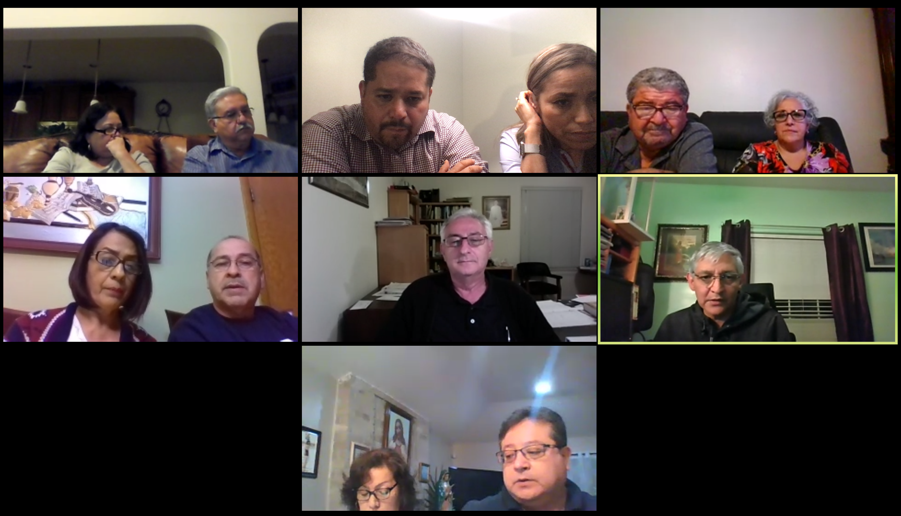
Presentes
Padre Julian Gerosa, Marcos y Raquel Gonzalez, Maribel y Armando Olalde, Francisco y Obdulia Saldivar, Gilberto y Zapopan Gonzalez, Cristobal y Rosa Villafranca, Rosalba y Sergio Cardona

Proposito
Aprobar el contenido de las nuevas areas de trabajo y Aprobar carta de recomendacion de cambio de ciudad de un miembro

Oracion Inicial Padre Julian compartio el evangelio del dia.

Propuesta
Los presidentes Cristobal y Rosa Villafranca presentaron y propusieron un ejemplo de carta para usar como recomendacion cuando un miembro se cambia de ciudad y se hablo de la necesidad y la importancia de ello. Marcos y Raquel secundaron la moción. La resolucion fue aprobada por unaminidad.

Nuevas areas de trabajo
Despues de dialogar acerca de las nuevas areas de trabajo se concluyo que no hay necesidad de aprobar reglamentos con correciones, ya que no hay cambios substantivos. La decision ya se habia aprobado en la reunion del Secretariado el ciclo pasado.

Se creo Articulo 9.B para la Area Regional. Se tendra otra reunion para aprobar y revizar el contenido de las nuevas areas de trabajo que se agregaran a los estatutos; Marcos y Raquel Gonzalez tomaron la accion de presentar algo en el futuro.

Otros temas
Tratamos el tema del CIMFC y que beneficio tiene el MFCC-USA al ser miembro de dicha organizacion. No se decidio nada mas el seguir dicerniendo la Voluntad de Dios al respecto.

Oracion Final por el Padre Julian Gerosa.

